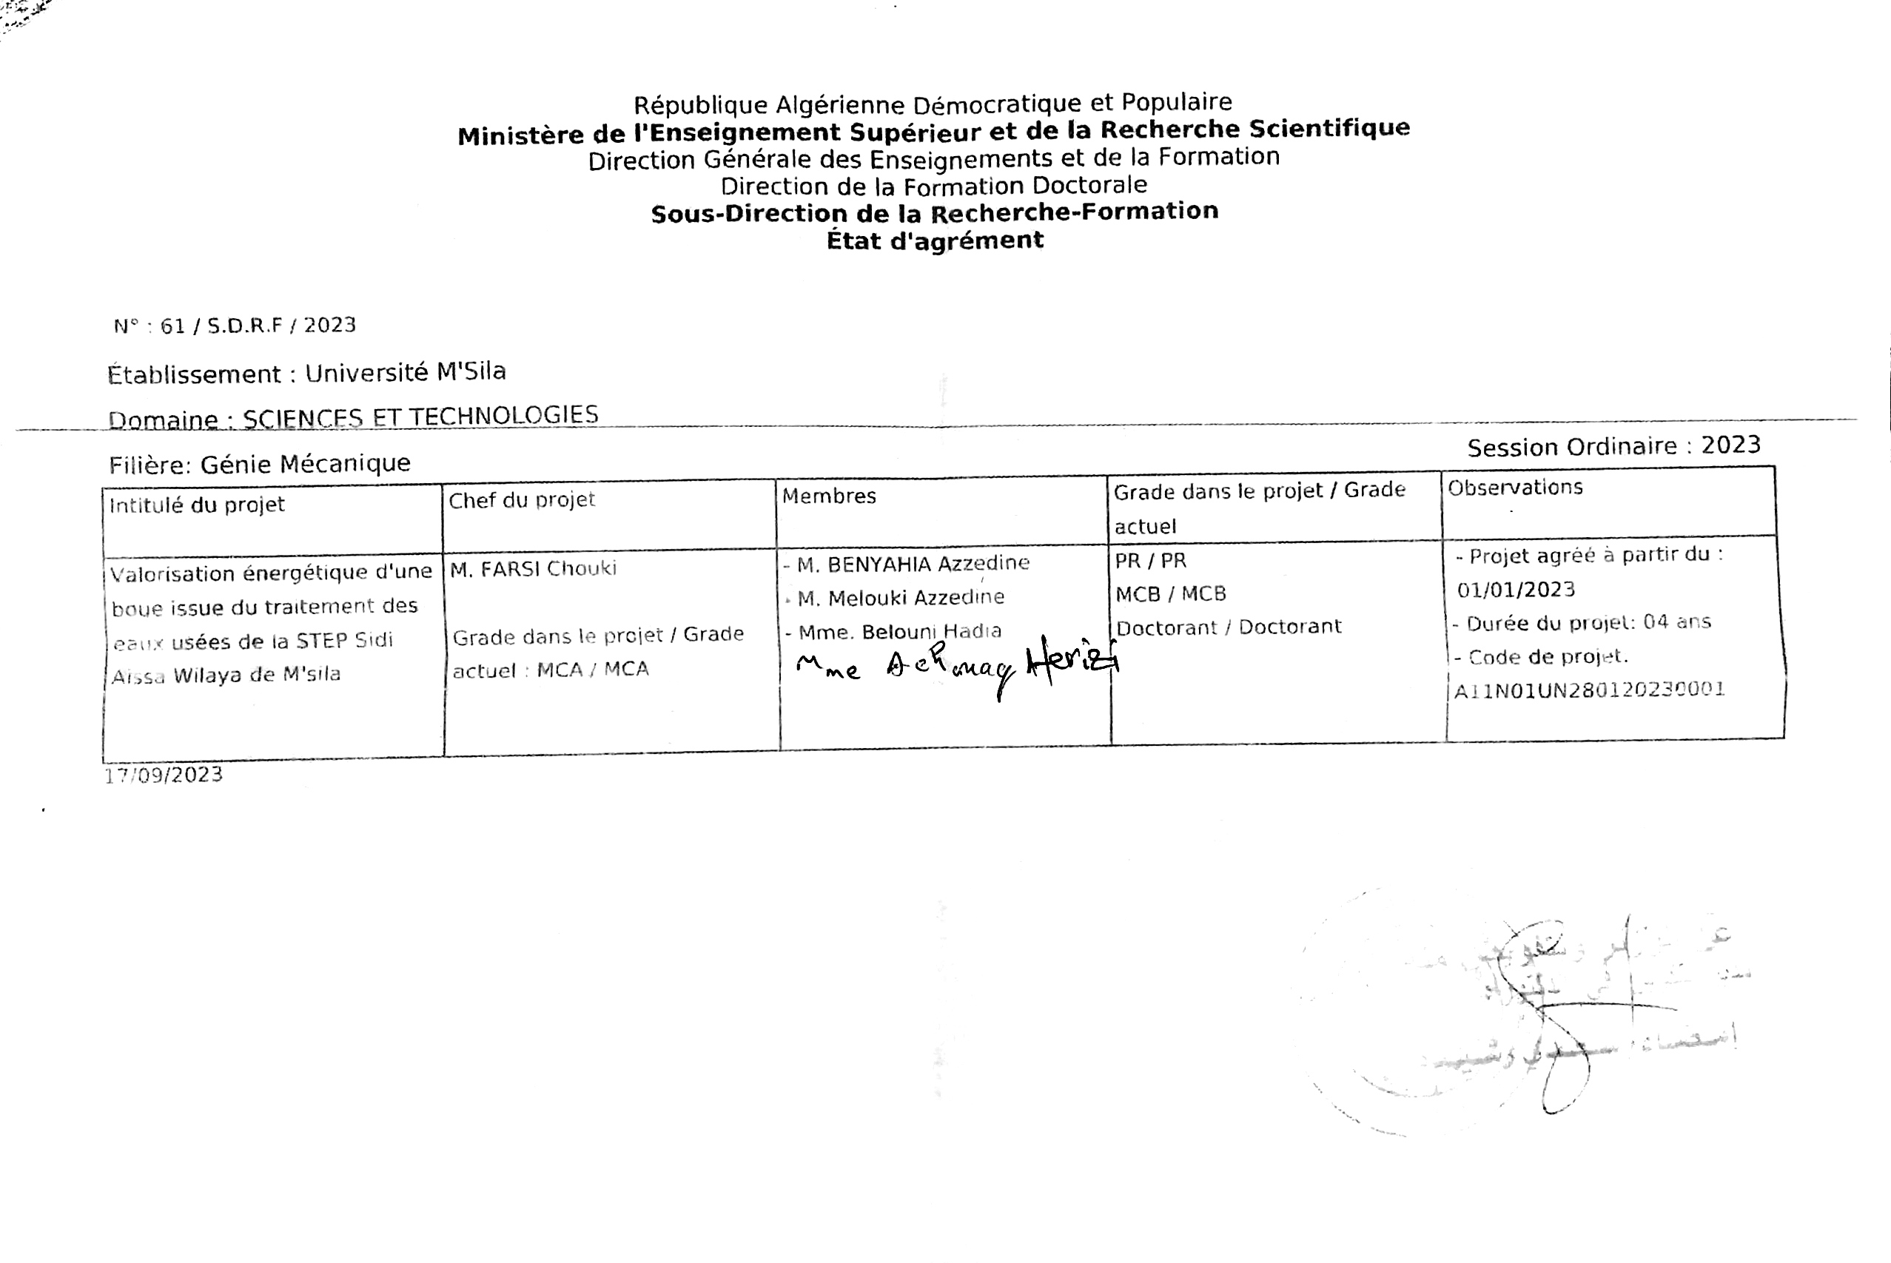

الجمهوريــة الجزائرية الديمقراطية الشعبيــة
REPUBLIQUE ALGERIENNE DEMOCRATIQUE ET POPULAIRE
وزارة التعليـم العالـي و البحـث العلمــي
MINISTERE DE L’ENSEIGNEMENT SUPERIEUR ET DE LA RECHERCHE SCIENTIFIQUE

جامعة محمد بوضياف - المســيلة
نيابة مديرية الجامعة للتكـوين العــالي في الطور الثالث
والتأهيل الجامعي والبحث العلمي والتكوين العالي فيما بعد التدرج
Université Mohamed Boudiaf - M’sila
Vice Rectorat de la Formation Supérieure de Troisième
Cycle, L'Habilitation Universitaire, la Recherche Scientifique
et la Formation Supérieure de Post-Graduation

رخصة تسجيل موضوع الدراسات العليا
AUTORISATION D’INSCRIPTION DE THEME EN ETUDE SUPERIEUR
(تقدم عند التسجيل أما بالنسة لطلبة الـ: (ل.م.د) فيمكن تأخيرها إلى غاية نهاية السداسي الأول على أكبر تقدير)
دكتوراه الطور الثالث (ل.م.د) | Doctorat 3ème cycle (LMD) | Doctorat en sciences  (Classique) | دكتوراه في العـلوم (كلاسيك) | Magister | ماجستير
OUI

Cadre réservé au Directeur de Mémoire/Thèse | إطار خاص بالمشرف على المذكرة/الأطروحة
Je soussigné (Directeur de Mémoire/Thèse): أنا الممضي أسفله (المشرف على المذكرة/الأطروحة) :
الإسم واللقب | FARSI Chouki | Nom & Prénom
الرتبة | M C A | Grade
القسم / الجامعة | Génie Mécanique | Département /Université
البريد الالكتروني والهاتف | Chouki.farsi@univ-msila.dz  Mobile : 0698677588 | Mail et Tel.

Cadre réservé au ِِCo-directeur (s'il existe) | إطار خاص بالمشرف المساعد (إن وجد)

الإسم واللقب | LAIB NOURI | Nom & Prénom
الرتبة | M C B | Grade
القسم / الجامعة | Chimie | Département /Université
البريد الالكتروني والهاتف | nouri.laib@univ-msila.dz  0795642866 | Mail et Tel.
AUTORISE L’ETUDIANT (E) : أرخص للطالب (ة):
اللقب  الإسم | HERIZI | Nom  Prénom
اللقب  الإسم | Achwaq | Nom  Prénom
تاريخ ومكان الميلاد | 03-01-1999 à M’sila | Date et Lieu de naissance
رقم التسجيل | D.CHE/3C/03/22 | Matricule
A s'inscrire pour réaliser le travail intitulé : التسجيل لإنجاز العمل المعنون:

Cadre réservé à la description de la Thèse/Mémoire | إطار خاص بوصف الأطروحة/المذكرة

عنوان الأطروحة  المذكرة | Caractérisation et valorisation agricole et énergétique des boues urbaine de la STEP de Sidi Aissa. |  |  |  | Intitulé de la Thèse  Mémoire
الشعبة |  | Chimie |  |  | Filière
التخصص |  |  |  |  | Spécialité
  Chimie de l’environnement
Mots clés (4 à 6 au moins) |  |  | (الكلمات المفتاحية 4 – 6)
Stations d’épuration, boues résiduaires urbaines, Valorisation agricole, Valorisation énergétique.

ِDescription de la problématique de recherche (250 mots |  |  |  | )وصف إشكالية البحث ( 250 كلمة )
L’eau est un élément vital dans notre vie quotidienne. Après sa consommation à l’échelle domestique ou industrielle génère inévitablement des déchets. Ces eaux usées sont recueillies par les égouts et dirigées vers les stations d’épuration afin d’être purifiées avant leur rejet dans le milieu naturel. Quel que soit le procédé adopté pour le traitement des eaux usées on obtient une eau épurée et une quantité non négligeable de matières solides décantables qui sont séparées de l’eau et forment une boue à forte teneur en eau. La boue représente avant tout une matière première composée de différents éléments. Plusieurs filières existent pour l’élimination de ces boues, mais le choix doit être tributaire du cout d’installation, de l’origine des boues de la valeur ajoutée du produit qui en résulte et de l’impact que pourrait avoir la filière retenue sur l’environnement. La contribution importante des boues à la durabilité des ressources en eau est souvent négligée. Cette section vise à résoudre ce problème en mettant l'accent sur les avantages et les utilisations potentiels des boues. Si la confiance du public et des utilisateurs peut être gagnée et maintenue, les principaux avantages peuvent être réalisés. Les boues sont un sous-produit inévitable du cycle de l'eau et représentent une ressource qui peut être utilisée de manière durable comme engrais et source d’énergie.

Visas et Engagements | تأشيرات و تعهدات

تعهد المشرف (تاريخ وإمضاء) | تأشيرة اللجنة العلمية للقسم | تأشيرة المجلس العلمي | تأشيرة العميد/المدير
Engagement du Directeur de mémoire/thèse  (date et signature) | بناء على محضر اللجنة العلمية للقسم  رقم:  المؤرخ في: | بناء على محضر المجلس العلمي  رقم:  المؤرخ في: | Visa du doyen/directeur

Université de Mohamed Boudief -M’sila- جـــــــــــــامعة محمد بوضياف-المسيلة-
Faculté / Institut : des sciences كلية / مععهد :...........
Département : de chimie… قسم: ......... ....
N°Ref : ……... رقم المرجع :..........

التعريف بالموضوع
IDENTIFECATION du SUJET

Année d’inscription: 2022-2023سنة التسجيل:
Etudiante: HERIZI Achwaq اسم ولقب الطالب:
Encadreur: FARSI Chouki.اسم ولقب المؤطر:
Spécialité: Matériauxالاختصاص:
Option: Génie des matériauxالفرع:
Nature de thèse : نوع الشهادة المحضرة :

Magisterماجستير

Doctoratدكتوراه

PGS دبلوم متخصص

Autre (Préciser) أخرى (حدد)
Titre : Caractérisation et valorisation agricole et énergétique des boues urbaine de la STEP de Sidi Aissa
عنوان البحث :
Mots – clés: Stations d’épuration, boues résiduaires urbaines, Valorisation agricole, Valorisation énergétique.

.....................................................................................…….الكلمات الدالة:...
............................................................................................................................................................................
Résumé: ....................... ……………………………………………………………….………….ملخص:
. . Dans le contexte actuel de protection de l’environnement, l’élimination des boues d’épuration constitue un des enjeux majeurs pour notre pays. L’accroissement du nombre de STEP en Algérie s’accompagne de production de quantités non négligeables de boues d’épuration. L’objectif du traitement est de réduire le volume des boues produites par la STEP de Sidi Aîssa, mais également de les valoriser par : • Une réutilisation à des fins agricoles, permettant ainsi d’enrichir les sols sans recourir à des engrais chimiques, • Valoriser leur potentiel énergétique sous forme de biogaz. • Maitriser la gestion de ces sous produits; • Créer une valeur ajoutée (énergie, amendement, fertilisant, cimenterie,…); • Réduire les nuisances olfactives; • Participer à la protection de l’environnement et au développement durable.

Cadre réservé au CERIST اطار خاص بالمركز
N°du formulaire: رقم الاستمارة:
Date de receptionتاريخ الاستقبال: :
Date de validation: تاريخ القبول:

